**Fallsituation:**

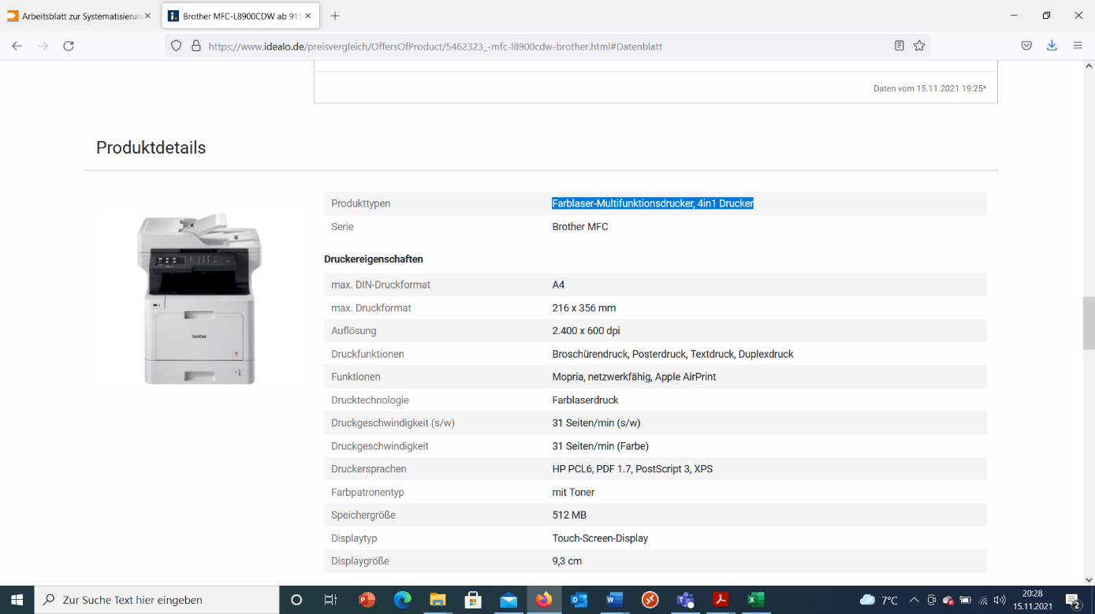Der Inhaber der Pizzeria Luigi e.K. ist mit dem Angebotspreis von 1305,83 € nicht einverstanden!

Er möchte den Drucker für maximal 1000,00 € zzgl. 19% Umsatzsteuer kaufen. Welchen Listeneinkaufspreis kann höchstens bezahlt werden, wenn die Konditionen wie zuvor bestehen.

Siehe unten:

Der Lieferant gewährt der IT Solutions GmbH 30% Rabatt und 2% Skonto gewährt; Kosten für Verpackung, Fracht und Transportversicherung werden pauschal 20,00 € zuzüglich Umsatzsteuer berechnet.

Die innerbetrieblichen Zuschlagssätze der IT Solutions GmbH betragen: Handlungskostenzuschlagssatz 25 %, Gewinnzuschlagssatz 20 %, Kundenrabatt 20 % und 2 % Skonto. Zudem werden Vertreterprovisionen von 5 % gewährt, da die Mitarbeiter im Vertrieb eine umsatzabhängige Provision erhalten.

**Hinweis:**

* Für die Bearbeitung der Aufgabe benötigen Sie die Handelskalkulation. Diese steht Ihnen in der Exceldatei 02_Handelskalkulation_Uebung2.xlsx
* Theoretische Inhalte zum Thema Handelskalkulation finden Sie unter <https://welt-der-bwl.de/Handelskalkulation>
* Kalkulationszuschlagssätze werden hier erklärt <https://welt-der-bwl.de/Kalkulationszuschlag>

Viel Erfolg!